  - Załącznik nr 1. Charakterystyka powiatu wołomińskiego

1. POŁOŻENIE GEOGRAFICZNE I PODZIAŁ ADMINISTRACYJNY

Powiat wołomiński położony jest w centralnej części województwa mazowieckiego, na północny wschód od Warszawy. Obszar powiatu zawiera się między 21°04’ a 21°51’ długości geograficznej wschodniej i między 51°92’ a 52°26’ szerokości geograficznej północnej. Powiat został utworzony w 1999 roku w ramach reformy administracyjnej kraju. Przed 1999 rokiem gminy powiatu wołomińskiego wchodziły w skład województw: warszawskiego, ostrołęckiego i siedleckiego.

Siedzibą powiatu jest miasto Wołomin. W skład powiatu wchodzi 12 gmin, w tym:

- 4 gminy miejskie: Kobyłka, Marki, Ząbki, Zielonka,
- 3 gminy miejsko - wiejskie: Radzymin, Tłuszcz, Wołomin
- 5 gmin wiejskich: Dąbrówka, Jadów, Klembów, Poświętne, Strachówka.

Na terenie powiatu znajduje się 7 miast: Kobyłka, Marki, Radzymin, Tłuszcz, Wołomin, Ząbki i Zielonka, co stanowi największą liczbę spośród jednostek tego szczebla w województwie mazowieckim.

Według danych Głównego Urzędu Geodezji i Kartografii, powierzchnia geodezyjna powiatu zajmuje 95 356 ha, co stanowi 1,6% powierzchni województwa mazowieckiego. Powiat zajmuje 16 pozycję pod względem powierzchni w województwie mazowieckim (na 42 powiaty).

Największa gminą pod względem powierzchni jest gmina Radzymin (12 946 ha), a najmniejszą - gmina Ząbki (1 098 ha).

Powiat podzielony jest na 191 sołectw i 194 miejscowości podstawowych (łącznie z miastami).

Powiat wołomiński graniczy z następującymi jednostkami administracyjnymi (wszystkie należą do województwa mazowieckiego):

- od zachodu z miastem stołecznym Warszawa i powiatem legionowskim,
- od północy z powiatem wyszkowskim,
- od wschodu z powiatem węgrowskim,
- od południa z miastem stołecznym Warszawa i powiatem mińskim.

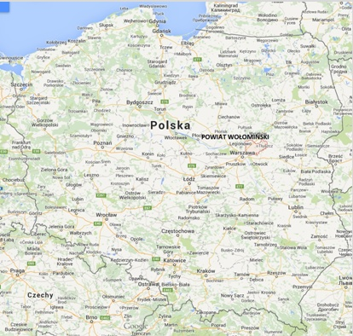
Rysunek 1. Położenie powiatu wołomińskiego na tle Polski (źródło: maps.google)

W tabeli 1 przedstawiono powierzchnie poszczególnych gmin wchodzących w skład powiatu wołomińskiego.
Tabela 1. Ogólna charakterystyka gmin powiatu wołomińskiego w 2014 r.
Jednostka samorządu terytorialnego | Powierzchnia w ha | Sołectwa | Miejscowości podstawowe
Powiat wołomiński | 95 356 | 191 | 194
Gmina Dąbrówka | 10 922 | 27 | 27
Gmina Jadów | 11 658 | 28 | 29
Gmina Klembów | 8 570 | 17 | 17
Gmina Kobyłka | 1 964 | 1 | 1
Gmina Marki | 2 615 | 1 | 1
Gmina Poświętne | 10 395 | 28 | 27
Gmina Radzymin | 12 946 | 26 | 24
Gmina Strachówka | 10 773 | 22 | 24
Gmina Tłuszcz | 10 301 | 28 | 26
Gmina Wołomin | 6 166 | 15 | 16
Gmina Ząbki | 1 098 | 1 | 1
Gmina Zielonka | 7 948 | 1 | 1
źródło danych: Bank Danych Lokalnych GUS, 2015

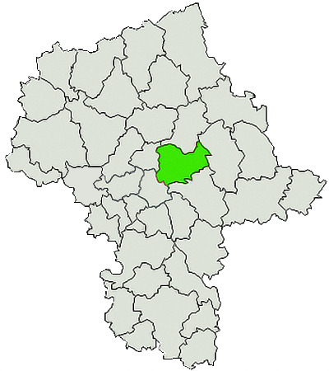
Rysunek 2. Położenie powiatu wołomińskiego na tle województwa mazowieckiego
(źródło: wikipedia.pl)

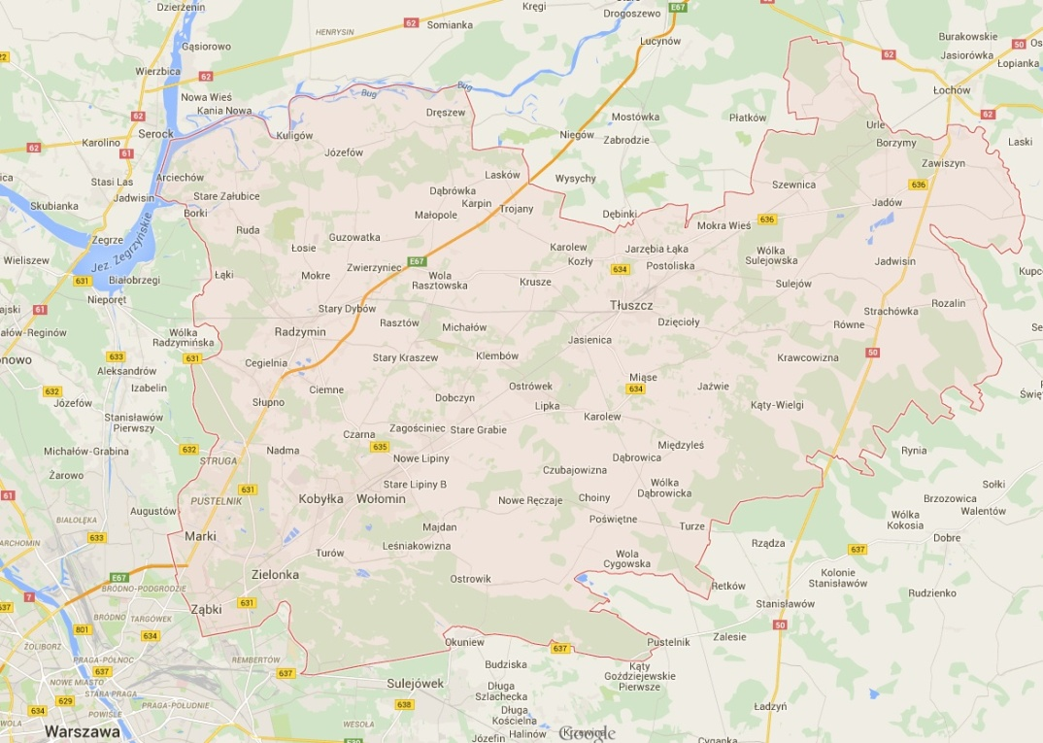
Rysunek 3. Powiat wołomiński (źródło: Google Maps)

Zgodnie z regionalizacją fizycznogeograficzną J. Kondrackiego (2002 r.) powiat wołomiński położony jest w obrębie makroregionu Niziny Środkowomazowieckiej, w trzech mezoregionach:

- Równiny Wołomińskiej (przeważająca część powiatu),
- Kotliny Warszawskiej (należą do niej niewielkie części powiatu leżące na zachód od Radzymina i Kuligowa w gm. Dąbrówka,
- południowej części Doliny Dolnego Bugu (część gm. Dąbrówka na północ od linii: Józefów, Marianów, Dręszew).

Tabela 2. Położenie fizyczno-geograficzne powiatu wołomińskiego według regionalizacji J. Kondrackiego (2002 r.)
Megaregion | Pozaalpejska Europa Środkowa
Prowincja | Niż Środkowoeuropejski
Podprowincje | Niziny Środkowopolskie
Makroregiony | Nizina Środkowomazowiecka
Mezoregiony | Równina Wołomińska | Kotlina Warszawska | Dolina Dolnego Bugu

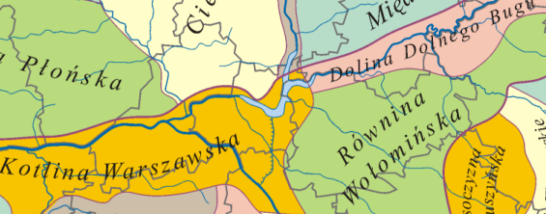
Rysunek 4. Regionalizacja fizyczno-geograficzna rejonu powiatu wołomińskiego (źródło: wikipedia.pl)

Mezoregion Równina Wołomińska leży na wschód od Kotliny Warszawskiej i na południe od Doliny Dolnego Bugu. Mezoregion jest zdenudowaną równiną, w której podłożu występują tzw. iły wstęgowe. Równina wznosi się łagodnie w kierunku południowo-wschodnim ku Wysoczyźnie Kałuszyńskiej, z której spływają dopływy Narwi i Bugu: Czarna, Rządza, Osownica i Liwiec. Mezoregion Doliny Dolnego Bugu ma kilka kilometrów szerokości i obejmuje łąkowy taras zalewowy z licznymi starorzeczami oraz piaszczysty taras wydmowy, przeważnie zalesiony. Mezoregion Kotliny Warszawskiej charakteryzuje się dwoma poziomami tarasów rzecznych: zalewowym i nadzalewowym (piaszczystym).

2. UKSZTAŁTOWANIE TERENU I BUDOWA GEOLOGICZNA

2.1. Ukształtowanie terenu

Teren powiatu jest generalnie płaski, o charakterze równinnym. Przeważają tereny o o nachyleniu powierzchni poniżej 5%. Wysokości bezwzględne wahają się od 85 m n.p.m. w części północno – zachodniej powiatu do około 140 m n.p.m. w części południowo – wschodniej. Kulminacje terenu na południowo – wschodnich krańcach powiatu sięgają 120-125 m n.p.m., podczas gdy w okolicach Radzymina osiągają 85-90 m n.p.m. Powierzchnia terenu nachylona jest generalnie ku północnemu zachodowi, co znajduje odzwierciedlenie w biegu rzek biorących początek w obrębie sąsiedniej Wysoczyzny Kałuszyńskiej, poza granicami powiatu.

Powiat wołomiński położony jest w środkowo – wschodniej części Niziny Mazowieckiej, która jest częścią Niżu Polskiego. Główną jednostką geomorfologiczną jest tutaj równina denudacyjno – erozyjna nazywana Równiną Wołomińską. Równina Wołomińska stanowi w przeważającej części starą, zdenudowaną w warunkach peryglacjalnych, powierzchnię moreny dennej, przechodzącą w części północno – zachodniej i zachodniej w bardziej wyrównaną radzymińską część równiny, a na krańcach południowo – wschodnich w strefę piaszczystych stożków napływowych.
Równina Wołomińska graniczy od południowego wschodu z wysoczyznę polodowcową. Wysoczyzna rozcięta jest dolinami rzek: Rządzy, Cienkiej, Osownicy i Boruczy.

Od północnego zachodu Równina Wołomińska graniczy z tarasami nadzalewowymi dolin rzek: Bugu i środkowej Wisły (tarasy radzymiński i otwocki). W Kotlinie Warszawskiej i Dolinie Dolnego Bugu występuje system tarasów nadzalewowych Narwi i Bugu z dominującym tarasem wydmowym. Na powierzchni tego tarasu występują liczne ciągi wydmowe, często wkraczające na teren sąsiedniej Równiny Radzymińskiej np. w okolicy Słupna, Strugi, Marek.

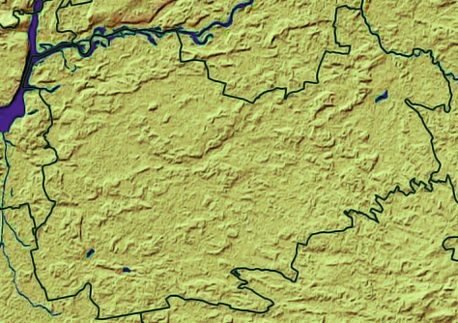

Rysunek 5. Mapa reliefowa powierzchni terenu powiatu wołomińskiego (źródło: m.bazagis.pgi.gov.pl)

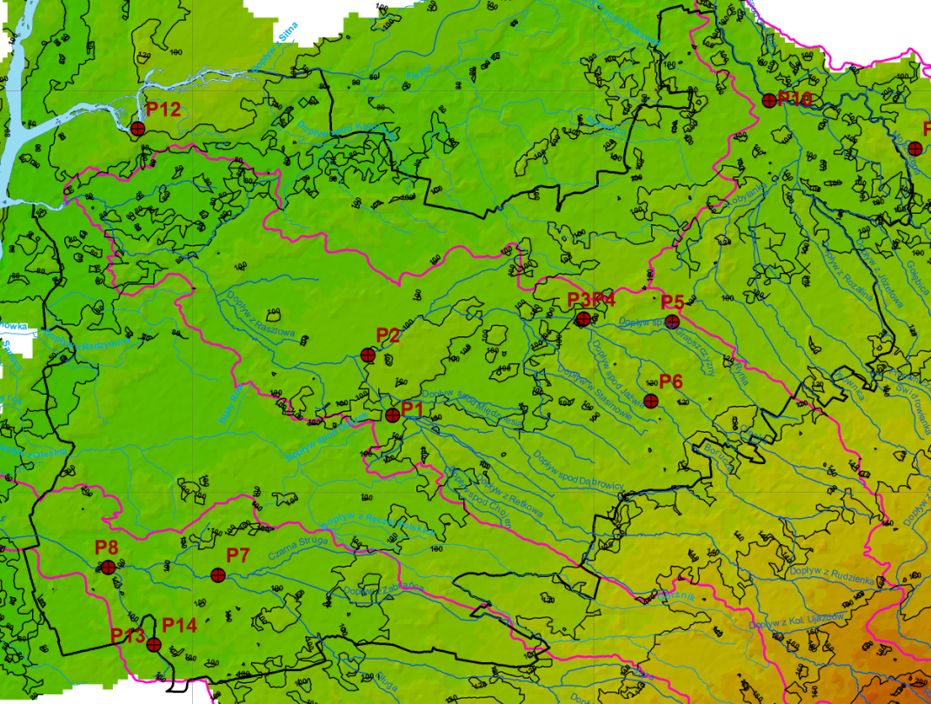
Rysunek 6. Mapa numerycznego modelu terenu powiatu wołomińskiego (źródło: opracowanie "Monitoring wód powierzchniowych
na terenie powiatu wołomińskiego w 2010 r." SGS Eko-Projekt Sp. z o.o., 2011 r.)
Rzeźba terenu urozmaicona jest licznymi formami geomorfologicznymi. Głównymi elementami rzeźby są doliny rzeczne Bugu, Liwca, Osownicy, Rządzy, Cienkiej, Czarnej, Długiej i wielu mniejszych cieków wodnych. Rzeki te, wraz z ciągiem terenów podmokłych: torfowisk, bagien, oczek wodnych i stawów stanowią gęstą sieć hydrograficzną.

W rzeźbie terenu zaznaczają się wyraźnie wielokilometrowe ciągi wydm, widoczne szczególnie w dolinie rzeki Długiej oraz wzdłuż granicy oddzielającej Równinę Wołomińską od tarasów Doliny Wisły, sięgając do Zielonki i Kobyłki. Są to wydmy łukowe i paraboliczne, w formie ciągów lub izolowanych pagórków, o orientacji wskazującej na przeważający udział wiatrów zachodnich w powstawaniu tych form, występują powszechnie na całym obszarze, z tym, że ilość tych form maleje w kierunku południowo – wschodnim powiatu. Wydmy niejednokrotnie wznoszą się na wysokość 120 m n.p.m. Obecnie zostały one w przeważającej ilości unieruchomione poprzez zalesienie.

U podnóża wydm rozciągają się bagniska i torfowiska. Znajdują się one m.in. na obszarach gmin: Zielonka (Kozłowe, Krzaki Kruka, Bagno Śmiardki,) Wołomin (Torfowisko “Białe Błota”, Torfowisko i Las “Helenówka”, Dolina Rzeki Długiej i Czarnej, olsy i łozowisko koło Leśniakowizny, śródpolne bagienko koło Helenowa). Najniżej położone tereny znajdują się w dolinach rzek.

Na terenie powiatu spotykane są również formy pochodzenia lodowcowego – moreny czołowe oraz piaszczysto – żwirowe pagórki ozów i sandry z okresu zlodowacenia środkowopolskiego.

W dolinie Bugu często występują starorzecza. Świeże, opuszczone niedawno przez rzekę starorzecza, występują m.in. koło miejscowości Popielarze, Stasiopole, Dręszew i Marianów.

2.2. Budowa geologiczna

Obszar powiatu wołomińskiego położony jest w obrębie jednostki geostrukturalnej zwanej synklinorium brzeżnym, w południowo – wschodniej części niecki warszawskiej. Jednostka ta zbudowana jest z osadów paleozoicznych, mezozoicznych, trzeciorzędowych i najmłodszych –czwartorzędowych. Do rozpoznania budowy geologicznej przyczyniły się wyniki uzyskane z wierceń głębokich otworów zlokalizowanych na terenie powiatu lub w jego pobliżu: Radzymin1, Tłuszcz IG-1, Urle 1 i Okuniew IG-1.

Podłoże krystaliczne występuje tutaj na głębokości około 4 080,0 m i jest reprezentowane przez gnejsy i pegmatyty. W rejonie Wołomina nie stwierdzono występowania eokambru. Bezpośrednio na skałach podłoża krystalicznego zalegają osady kambru reprezentowane przez piaskowce, mułowce i iłowce. Miąższość osadów kambru wynosi 600 m, a ich strop zalega na głębokości 3480,0 m. Osady ordowiku wykształcone są w postaci margli, wapieni, dolomitów i iłowców mają miąższość 80,0 m. Ich sedymentację poprzedziły synorogeniczne ruchy fazy świętokrzyskiej orogenezy kaledońskiej, w następstwie których nastąpiło wydźwignięcie tego obszaru. W sylurze dominują utwory ilaste z graptolitami, o znacznej miąższości – 1140,0 m. Strop syluru jest zdenudowany, bezpośrednio na nim zalegają osady permu. Osady dewońskie zostały usunięte w wyniku erozji związanej z wynoszącymi ruchami fazy bretońskiej orogenezy waryscyjskiej. Osady karbonu najprawdopodobniej nie osadziły się. Osady permu to mułowce, piaskowce, anhydryty, sól kamienna, a ich strop zalega najprawdopodobniej na głębokości około 2700 m. Osady triasu reprezentowane są przez piaskowce, mułowce, iłowce i wapienie występujące od głębokości około 1500 m. Nad nimi zalegają utwory jury reprezentowane przez wapienie, piaskowce, iłowce i mułowce, a ich strop występuje na głębokości 920,0 m. Utwory kredy wykształcone zostały jako kreda pisząca, wapienie margliste, piaskowce i mułowce, których strop występuje na głębokości 260 m.

Trzeciorzęd występuje na głębokości około 40,0 m do 260,0 m, a reprezentowany jest przez iły, piaski, żwiry, mułki, węgiel brunatny (warstwy około 15 m) z przewarstwieniami piasków.

Osady czwartorzędu pokrywają cały obszar powiatu i jako jedyne odsłaniają się na powierzchni. Zostały one ukształtowane w wyniku złożonych procesów sedymentacji w okresach zlodowaceń i przedzielających je interglacjałów. Dominujące osady należą do zlodowacenia Odry (środkowopolskiego).

Miąższość osadów czwartorzędowych waha się od 40,0 m do 150 m. Są to iły, mułki zastoiskowe, piaski eoliczne (wydmowe), piaski i żwiry rzeczne, glina zwałowa, zwietrzelina glin zwałowych (eluwia), namuły i torfy.

Iły i mułki tworzą dość jednorodny kompleks litologiczny rozprzestrzeniający się szerokim pasem w północno – zachodniej części powiatu. Znaczną powierzchnię szczególnie w centralnej i północnej części obszaru zajmują piaski eoliczne, miejscami uformowane w wydmy. Piaski i żwiry rzeczne wypełniają doliny rzek: Bugu, Liwca, Rządzy i innych mniejszych cieków. W dolinach rzek występują torfy i namuły oraz piaski humusowe.

3. WARUNKI KLIMATYCZNE

Powiat wołomiński leży w strefie klimatu umiarkowanego. Charakterystykę parametrów klimatu tego terenu przedstawiono w oparciu o informacje zawarte w "Rocznej ocenie jakości powietrza w województwie mazowieckim - raport za 2014 r.".Do opisu poszczególnych parametrów wybrano stację pomiarową Warszawa - Targówek, położoną najbliżej granic powiatu.

Warunki klimatyczne kształtują się zasadniczo pod wpływem zachodniej cyrkulacji atmosferycznej i dominujących w ciągu roku mas powietrza polarnego. Różnice poszczególnych elementów klimatu w różnych częściach powiatu wynikają przede wszystkim ze zróżnicowanej rzeźby terenu, różnicy poziomu wód gruntowych, stanu i rodzaju zadrzewienia oraz zmiennej szaty roślinnej przyczyniającej się do powstania mikroklimatów.

Temperatura powietrza wahała się w 2014 r. od 9 - 9,5˚C w części zachodniej powiatu do 8,5 - 9,0˚C w części wschodniej. Średnia wieloletnia dla całego obszaru jest niższa i wynosi około 7,5˚C.

Rysunek 7. Średnia roczna temperatura powietrza w 2014 r. (źródło: Roczna ocena jakości powietrza w województwie mazowieckim - raport za 2014 r. WIOŚ Warszawa, 2015)

Liczba dni mroźnych wynosi 30 do 50 w roku, a dni z przymrozkami od 100 – 110. Długość okresu wegetacyjnego waha się od 200 dni w części wschodniej i północnej do 215 dni w części zachodniej i południowej.

Usłonecznienie wynosi od 1600 do 1650 godzin i jest większe niż dla Warszawy. Roczna liczba dni pogodnych z zachmurzeniem >20% wynosi od 30 na zachodzie powiatu do 40 na wschodzie.

Średni opad roczny wynosi 650 - 750 mm i jest zazwyczaj niższy niż średnia dla Polski. Pokrywa śnieżna zalega przez około 40-80 dni w roku.

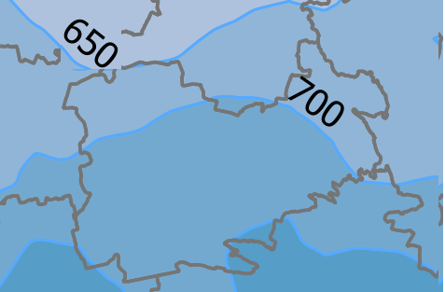
Rysunek 8. Rozkład rocznej sumy opadów atmosferycznych w 2014 r. (źródło: Roczna ocena jakości powietrza w województwie mazowieckim - raport za 2014 r. WIOŚ Warszawa, 2015)

Na terenie powiatu przeważają wiatry zachodnie i południowe.

Rysunek 9. Średnia prędkość wiatru w 2014 r. (źródło: Roczna ocena jakości powietrza w województwie mazowieckim - raport za 2014 r. WIOŚ Warszawa, 2015)

Na większości obszaru średnia prędkość wiatru zmienia się nieznacznie i przyjmuje wartości w zakresie od 3,6 do 4,2 m/s.

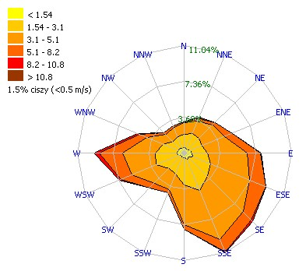

Rysunek 10. Dominujący kierunek wiatru (róża wiatrów) wyznaczony dla stacji pomiarowej Warszawa - Targówek w 2014 r. (źródło: Roczna ocena jakości powietrza w województwie mazowieckim - raport za 2014 r. WIOŚ Warszawa, 2015)

Za ciszę uznano prędkość wiatru nie przekraczającą 1,5 m/s. Cisza jest zjawiskiem niekorzystnym, powoduje zatrzymywanie się zanieczyszczeń i pogarsza wentylację powietrza. Częstość występowania ciszy atmosferycznej w roku 2014 dla powiatu wynosiła od 7 do 11%.

Rysunek 11. Cisza atmosferyczna w 2014 r. (źródło: Roczna ocena jakości powietrza w województwie mazowieckim - raport za 2014 r. WIOŚ Warszawa, 2015)

Przestrzenny rozkład średniej rocznej wartości wilgotności względnej powietrza w 2014 r. wskazuje na zmienność parametru w przedziale od 74% w zachodniej części powiatu do ok. 77% w części południowo - wschodniej. Przebieg średnich miesięcznych wartości wilgotności względnej wskazuje na występowanie zdecydowanie niższych wartości wilgotności w okresie wiosennym i letnim, a najwyższych w miesiącach zimowych (styczeń, luty, listopad i grudzień).

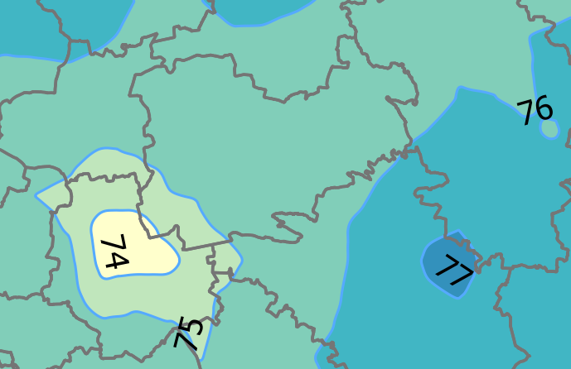
Rysunek 12. Rozkład średniej rocznej wartości wilgotności względnej powietrza w 2014 r. (źródło: Roczna ocena jakości powietrza w województwie mazowieckim - raport za 2014 r. WIOŚ Warszawa, 2015)

Bardzo istotnym parametrem dla rozprzestrzeniania się zanieczyszczeń jest klasa równowagi atmosfery Pasquilla, która opisuje pionowe ruchy powietrza związane z gradientem temperatury i prędkością wiatru. Występuje 6 klas równowagi atmosfery, z których najmniej korzystne są 1 i 2 oraz 5 i 6. Najczęściej (32%) w ciągu roku w powiecie wołomińskim występowała klasa równowagi atmosfery 4, która reprezentuje neutralne warunki. Bardzo rzadko (poniżej 1% przypadków) występowała klasa 1, określana, jako ekstremalnie niestabilna.

Rysunek 13. Udział klas równowagi atmosfery na wybranych stanowiskach dla stacji pomiarowej Warszawa - Targówek w 2014 r. [%] (źródło: Roczna ocena jakości powietrza w województwie mazowieckim - raport za 2014 r. WIOŚ Warszawa, 2015)

W ostatnich latach zauważa się tendencję do zmian klimatu, skutkującą niepożądanymi zjawiskami atmosferycznymi i przyrodniczymi. Wymienić tu można:

- zwiększoną częstotliwość występowania wichur, nawałnic, a nawet huraganów (np. w gminach Klembów, Dąbrówka, Radzymin),
- susze powodujące szkody w rolnictwie i pożary lasów (szczególnie dotkliwe w 2012 r.),
- powodzie i podtopienia, występujące m.in. w 2010 r., 2011 r. i 2013 r.,
- bezśnieżne i cieplejsze zimy,
- zanik wyraźnych pór roku,
- wahania pierwszego poziomu wód gruntowych,
- obumieranie drzew.

4. TŁO SPOŁECZNO - GOSPODARCZE

4.1. Demografia

W 2014 roku ludność powiatu wołomińskiego wynosiła 231757 osób (dane Urzędu Statystycznego w Warszawie). Wśród powiatów ziemskich w Polsce powiat wołomiński znajduje się w grupie jednostek największych, zajmując 3 pozycję. Ludność powiatu stanowiła w 2014 roku 4,3% ludności województwa mazowieckiego i 0,6% ludności Polski.

Ludność zamieszkująca miasta powiatu wynosiła w 2014 roku 158 494 osoby (68,8%). Liczba mieszkańców terenów wiejskich powiatu kształtowała się na poziomie 73 263 osób (31,2%).

Od kilkunastu lat występuje tendencja do zwiększania się liczby mieszkańców powiatu - w 1999 roku liczył on 189 718 osób, w 2005 roku - 201 222 osoby, a w 2010 r. - 218 911 osób. W ciągu 15 lat przybyło zatem 42039 mieszkańców.

Rysunek 14. Ludność powiatu wołomińskiego w latach 1995-2013 (źródło danych: Bank Danych lokalnych GUS 2015, moduł: Ludność - według miejsca faktycznego zamieszkania)

Według prognozy demograficznej GUS ludność powiatu wołomińskiego będzie systematycznie rosnąć. W 2020 roku liczyć może 250 888 mieszkańców. GUS prognozuje, że w 2025 roku powiat liczył będzie 264 807 osób, a w 2035 - już 288 377 osób.

W poniższej tabeli przedstawiono dane demograficzne dla poszczególnych gmin powiatu według stanu na koniec 2014 roku (według Banku Danych Lokalnych GUS).
Tabela 3. Charakterystyka demograficzna powiatu wołomińskiego i jego gmin (stan na dzień 31.12.2014 r.)
Obszar | Ludność według miejsca faktycznego zamieszkania | Gęstość zaludnienia (osoba/km²) | Przyrost naturalny w promilach | Saldo migracji (osoby) | Kobiety na 100 mężczyzn
Powiat wołomiński | 231 757 | 243 | 3,5 | + 2111 | 107
Gmina Dąbrówka | 7 839 | 72 | 1,7 | +48 | 100
Gmina Jadów | 7 666 | 66 | -2,4 | -35 | 100
Gmina Klembów | 9 562 | 112 | -0,1 | + 80 | 103
Gmina Kobyłka | 21 341 | 1 087 | 6,3 | + 417 | 106
Gmina Marki | 29 722 | 1 137 | 5,5 | + 587 | 110
Gmina Poświętne | 6 137 | 59 | 5,7 | +13 | 98
Gmina Radzymin | 25 051 | 194 | 4,8 | + 412 | 105
Gmina Strachówka | 2 800 | 26 | -5,3 | - 2 | 92
Gmina Tłuszcz | 19 667 | 191 | 3,8 | + 56 | 103
Gmina Wołomin | 51 669 | 838 | 0,6 | -83 | 110
Gmina Ząbki | 32 844 | 2 991 | 10,0 | +650 | 111
Gmina Zielonka | 17 459 | 220 | -1,4 | + 84 | 111
źródło danych: Bank Danych Lokalnych GUS, 2015

Najbardziej zaludnioną gminą powiatu wołomińskiego jest gmina Wołomin, licząca w 2014 roku
51 669 osób. Najmniej ludną gminą jest Strachówka, licząca 2 800 osób.

Gęstość zaludnienia powiatu wołomińskiego wynosiła w 2014 roku 243 osoby/km² i była wyższa od gęstości zaludnienia Polski (123 osoby/km²) i województwa mazowieckiego (150 osób/km²). Największą gęstością zaludnienia (powyżej 1000 osób/km²) charakteryzują się gminy miejskie, położone w zachodniej części powiatu: Ząbki, Marki i Kobyłka. Gmina Wołomin jest ponadto najgęściej zaludnioną gminą miejsko - wiejską w Polsce. Najmniejszą gęstością zaludnienia (poniżej 100 osób/km²) charakteryzują się gminy wiejskie, położone we wschodniej i północnej części powiatu: Strachówka, Poświętne, Jadów i Dąbrówka.

Struktura wiekowa mieszkańców powiatu wołomińskiego w 2014 roku kształtowała się następująco:

- ludność w wieku produkcyjnym stanowiła 63,0% (dla województwa mazowieckiego - 62,0%, dla Polski - 63,4%),
- ludność w wieku przedprodukcyjnym stanowiła 21,7% ogółu (18,5% w województwie mazowieckim i 18,2% w kraju),
- ludność w wieku poprodukcyjnym stanowiła 15,4% (19,5% w województwie mazowieckim i 18,4% w kraju).

Struktura wiekowa ma istotny wpływ na szereg sfer życia społeczno – gospodarczego, ale także na dziedziny bezpośrednio przypisane kompetencjom samorządu. Do najważniejszych należy: oświata, pomoc społeczna, polityka zatrudnieniowa i rynek pracy, gospodarka mieszkaniowa.

Na terenie powiatu występuje przewaga kobiet nad mężczyznami (współczynnik feminizacji wynosi 107). W województwie mazowieckim i w całym kraju wartość ta wynosi odpowiednio: 109 i 107 kobiet na 100 mężczyzn.

Rysunek 15. Ludność poszczególnych gmin powiatu wołomińskiego w 2014 roku
(źródło danych: Bank Danych Lokalnych GUS, 2015 r.)

Przyrost naturalny w 2014 roku był w powiecie dodatni i wynosił 3,5 promila (dla województwa mazowieckiego: +0,7 promila i dla Polski: -0,5 promila). W miastach przyrost naturalny wynosił 4,5 promila, a na terenach wiejskich 1,4 promila. Urodzeń żywych było 2 755, a zgonów - 1 834.

Migracje, przede wszystkim wewnątrz powiatu, modyfikują oddziaływanie przyrostu naturalnego na liczbę ludności, a także silnie wpływają na rozmieszczenie w układzie miasto – wieś. Ogólne saldo migracji dla powiatu wołomińskiego w 2014 roku było dodatnie - wynosiło 2111 osób. Z innych powiatów zameldowało się tutaj 3608 osób. Z powiatu wołomińskiego do innych powiatów wymeldowało się 1496 osób. Za granicę wymeldowało się 47 osób, a równocześnie 93 osoby zza granicy zameldowały sie na terenie powiatu.

4.2. Gospodarka

Na terenie powiatu wołomińskiego funkcjonowało w 2014 roku 28 201 podmiotów gospodarczych (dane GUS, Bank Danych Lokalnych 2015 r.). Przewagę stanowiły podmioty działające w sektorze prywatnym - było ich 27 810 sztuk (98,6%). W sektorze publicznym działały 382 podmioty.

W największej ilości funkcjonowały podmioty osób fizycznych prowadzących działalność gospodarczą - 22 505 sztuk. Spółek handlowych działało 1 828, a spółek handlowych z udziałem kapitału zagranicznego - 230 sztuk. Na terenie powiatu działały 293 podmioty będące państwowymi i samorządowymi jednostkami prawa budżetowego, 56 spółdzielni, 91 fundacji i 358 stowarzyszeń i organizacji społecznych.

Najwięcej podmiotów działało w branżach: handel, budownictwo, przetwórstwo przemysłowe, naprawa pojazdów, działalność profesjonalna, naukowa i techniczna oraz transport i gospodarka magazynowa.

Tabela 4. Wykaz podmiotów gospodarczych na terenie powiatu wołomińskiego w 2013 r. według sekcji PKD 2007 (źródło: GUS, Bank Danych Lokalnych, 2015 r.)
Oznaczenie sekcji (PKD 2007) | Opis sekcji | Liczba podmiotów
A | Rolnictwo, leśnictwo, łowiectwo i rybactwo | 156
B | Górnictwo i wydobywanie | 17
C | Przetwórstwo przemysłowe | 2 985
D | Wytwarzanie i zaopatrywanie w energię elektryczną, gaz, parę wodną, gorącą wodę i powietrze do układów klimatyzacyjnych | 22
E | Dostawa wody; gospodarowanie ściekami i odpadami oraz działalność związana z rekultywacją | 144
F | Budownictwo | 3 622
G | Handel hurtowy i detaliczny; naprawa pojazdów samochodowych, włączając motocykle | 7 991
H | Transport i gospodarka magazynowa | 2 145
I | Działalność związana z zakwaterowaniem i usługami gastronomicznymi | 716
J | Informatyka i komunikacja | 978
K | Działalność finansowa i ubezpieczeniowa | 830
L | Działalność związana z obsługą rynku nieruchomości | 835
M | Działalność profesjonalna, naukowa i techniczna | 2 505
N | Działalność w zakresie usług administrowania i działalność wspierająca | 1 118
O | Administracja publiczna i obrona narodowa, obowiązkowe ubezpieczenia społeczne | 85
P | Edukacja | 988
Q | Opieka zdrowotna i pomoc społeczna | 1 050
R | Działalność związana z kulturą, rozrywką i rekreacją | 359
S i T | Pozostała działalność usługowa oraz gospodarstwa domowe zatrudniające pracowników, gospodarstwa domowe produkujące wyroby i świadczące usługi na własne potrzeby | 1 655

Branżą, która bardzo dynamicznie rozwija się na terenie powiatu wołomińskiego, jest budownictwo. W 2013 roku oddano do użytkowania 1 807 budynków, a rok wcześniej - 1 825. W 2014 roku wydano 861 pozwoleń na budowę.
Na terenie powiatu dominują podmioty małe, zatrudniające do 9 osób - 27 235 podmiotów, co stanowi 96,6% wszystkich podmiotów. Podmiotów zatrudniających od 10 do 49 osób było w 2014 roku 826 sztuk, a od 50 do 249 osób - 127 podmiotów. Podmiotów największych zatrudniających powyżej 250 osób było 13, w tym tylko podmiot 1 zatrudniający powyżej 1 000 osób.

Najwięcej podmiotów gospodarczych funkcjonowało w gminie Wołomin - 6 569 sztuk (szczególnie na terenie miasta Wołomin - 5 062 sztuk), co stanowiło 24,1% wszystkich podmiotów na terenie powiatu. W gminie Ząbki działało 5 184 podmiotów, a w gminie Marki - 3 974 podmioty. Najmniej podmiotów gospodarczych działało na terenie gminy Strachówka - 135 podmiotów.

Tabela 5. Podmioty gospodarcze działające na terenie powiatu wołomińskiego i jego gmin według stanu na dzień 31.12.2014 r.
Parametr | Liczba podmiotów gospodarczych
Powiat wołomiński | 28 201
Gmina Dąbrówka | 648
Gmina Jadów | 484
Gmina Klembów | 726
Gmina Kobyłka | 3 038
Gmina Marki | 3 974
Gmina Poświętne | 399
Gmina Radzymin | 2 887
Gmina Strachówka | 135
Gmina Tłuszcz | 1 402
Gmina Wołomin | 6569
Gmina Ząbki | 5 184
Gmina Zielonka | 2 755
źródło danych: Bank Danych Lokalnych GUS, 2015

Wartość sprzedanej produkcji przemysłu wynosiła w 2013 roku 3 046,6 mln złotych, a na jednego mieszkańca - 13 403 złote.

4.4.3. Rolnictwo

Z uwagi na znaczną powierzchnię zajmowaną przez użytki rolne, rolnictwo na obszarze powiatu wołomińskiego pełni istotną rolę w gospodarce. Według Spisu Rolnego z 2010 r., na terenie powiatu funkcjonowało 9 512 gospodarstw rolnych. Były to przede wszystkim gospodarstwa małe, zajmujące powierzchnię do 5 ha (6 973 sztuk - 73,3%). Gospodarstw o powierzchni powyżej 5 ha było na terenie powiatu 2 539, w tym powyżej 15 ha - 199. Spośród wszystkich gospodarstw 6 533 (68,7%) prowadziło działalność rolniczą.

Głównymi zasiewami na terenie powiatu są zboża, które zajmują powierzchnię 11 516,2 ha. Są to: żyto, żyto ozime, owies, mieszanki zbożowe, pszenżyto ozime. Pozostałe gatunki są uprawiane w ilościach śladowych. Uprawiane są również ziemniaki, kukurydza na ziarno, strączkowe jadalne na ziarno i warzywa gruntowe.

W 3 660 gospodarstwach utrzymywano zwierzęta gospodarskie(bydło, trzoda chlewna, konie i drób). W 2 673 gospodarstwach było 3 345 sztuk ciągników rolniczych oraz wiele innych maszyn (kombajny zbożowe i ziemniaczane, silosokombajny, polowe opryskiwacze, przyczepy i prasy zbierające, kosiarki, ładowacze, rozsiewacze, rozrzutniki i sadzarki.

Na terenie powiatu wołomińskiego realizowane były programy rolnośrodowiskowe, będące jednym ze schematów pomocowych zawartych w Programach Rozwoju Obszarów Wiejskich (PROW 2007-2013 i PROW 2014 – 2020). Działania te zmierzają do osiągnięcia zrównoważonego rozwoju obszarów wiejskich oraz do zachowania różnorodności biologicznej na tych terenach. W latach 2013 – 2015 złożono do Agencji Restrukturyzacji i Modernizacji Rolnictwa następujące ilości wniosków dotyczących:

- wsparcia gospodarstw w ramach ONW (działalność na obszarach górskich lub w terenie o niekorzystnych warunkach gospodarowania) – 14 979 wniosków,
- zalesiania gruntów rolnych i innych niż rolne – 7 wniosków,
- odtwarzania potencjału produkcji rolnej i leśnej powstałych w wyniku klęsk żywiołowych – 3 wnioski,
- realizacji programów w ramach zobowiązań rolnośrodowiskowych PROW 2007-2014
i działań rolno- środowiskowo oraz klimatycznych PROW 2014 – 2020 – ok. 130 wniosków, przy czym niektóre z nich dotyczą kilku zobowiązań. Spośród złożonych wniosków rolnośrodowiskowych w ramach PROW 2007- 2013 i PROW 2014 - 2020 realizowane są następujące zobowiązania:
    - Rolnictwo zrównoważone – 7,
    - Ekologia - 29,
    - Ekstensywne trwałe użytki zielone – 18,
    - Siedliska lęgowe ptaków poza obszarem Natura 2000 – 31,
    - Siedliska lęgowe ptaków na obszarach Natura 2000 – 13,
    - Zasoby genetyczne - nasion – 1,
    - Zasoby genetyczne - zwierząt – 7,
    - Ochrona gleb i wód (międzyplony) – 45.

5.TURYSTYKA I REKREACJA

Teren powiatu wołomińskiego charakteryzuje się zróżnicowanym krajobrazem i cennymi walorami przyrodniczymi. Z tego względu ma duży potencjał dla rozwoju turystyki, agroturystyki i wypoczynku. Jest to również rejon predysponowany do rozwoju ekoturystyki.

Informacje dotyczące turystyki pochodzą z Głównego Urzędu Statystycznego oraz Strategii Zrównoważonego Rozwoju Turystyki Powiatu Wołomińskiego na lata 2012 - 2020.

Do głównych odbiorców oferty powiatu wołomińskiego należy zaliczyć samych mieszkańców powiatu, jak również mieszkańców aglomeracji warszawskiej, województwa mazowieckiego oraz w mniejszym stopniu województw ościennych.

Na potencjał turystyczny powiatu wołomińskiego składają się:

- dogodne położenie - w pobliżu aglomeracji warszawskiej,
- walory przyrodnicze i krajobrazowe, w szczególności doliny rzeczne (Bug, Liwiec),
- bogactwo fauny i flory (w tym występowanie gatunków rzadkich i ginących),
- obszary chronione,
- miejsca związane z wydarzeniami historycznymi (szczególnie bitew),
- znane postacie związane z obszarem,
- obiekty architektoniczne (sakralne i świeckie).

Potencjał ten pozwala na rozwój turystyki aktywnej (wodnej, pieszej, konnej, rowerowej), turystyki hobbystycznej, turystyki przyrodniczo-krajoznawczej, turystyki wiejskiej i agroturystyki, turystyki motywacyjnej i integracyjnej oraz turystyki weekendowej.

Baza noclegowa na terenie powiatu jest słabo rozwinięta. Najwięcej miejsc noclegowych oferują hotele, znajdujące się w gminach miejskich położonych w pobliżu Warszawy. W gminach wiejskich baza noclegowa jest bardzo słaba. Funkcjonują tu jedynie gospodarstwa agroturystyczne (głównie w gminie Klembów, Jadów, Strachówka i Tłuszcz).

W 2013 roku na terenie powiatu funkcjonowało 14 obiektów noclegowych całorocznych, oferując łącznie 533 miejsc noclegowych. Stopień wykorzystania miejsc noclegowych wynosił 25,5%.

W 2013 roku na terenie powiatu wołomińskiego udzielono ogółem 50 079 noclegów, w tym 6 329 noclegów dla turystów zagranicznych. Z noclegów skorzystało łącznie 30 525 osób, w tym 3 532 osoby z zagranicy. Najwięcej gości przyjechało z Niemiec, Ukrainy, Rosji, Litwy, Białorusi, Estonii, Francji, Wielkiej Brytanii i Włoch.

Także baza gastronomiczna jest jedną z najsłabszych stron powiatu. Obiektów jest bardzo mało i są nierównomiernie rozmieszczone, znajdują się głównie w większych ośrodkach miejskich, przy trasach tranzytowych. Ponadto są to obiekty mało zróżnicowane i nie wykazują „unikalności” w architekturze, wystroju wnętrza, menu etc. Mało jest również obiektów nawiązujących do cech regionalnych, historii obszaru, tradycji etc. Dotyczy to również nawet najbardziej atrakcyjnych turystycznie terenów nad Bugiem i Liwcem (np. Urle).

Infrastruktura paraturystyczna - szlaki turystyczne oraz baza sportowo-rekreacyjna - jest dość dobrze rozwinięta. Na terenie powiatu działają dość liczne ośrodki sportu i rekreacji. Jednostki te służą upowszechnianiu, rozwojowi i zaspokajaniu potrzeb mieszkańców oraz gości, w zakresie szeroko pojętego wypoczynku, turystyki i rekreacji. Najważniejsze obiekty infrastruktury sportowej w powiecie wołomińskim, to:

- Ośrodek Sportu i Rekreacji „Huragan” w Wołominie,
- Pływalnia miejska OSiR w Wołominie,
- Tor rowerowy „Dirt Park – Strefa 7”, Wołomin (ogólnodostępny w sezonie wiosna-lato-jesień),
- Stadion sportowy, Ząbki,
- Pływalnia Miejskiego Centrum Sportu w Ząbkach,
- 3 wielofunkcyjne hale sportowe w Ząbkach,
- Kąpielisko na Gliniankach, Zielonka (strzeżone - w okresie wakacyjnym),
- Miejska Hala Sportowa, Zielonka,
- Stadion Miejski w Markach,
- Hala sportowo-widowiskowa w Markach,
- Stadion sportowy, Kobyłka,
- Hala Sportowo-widowiskowa, Radzymin,
- Stadion Miejski w Tłuszczu,
- Ogólnodostępna Hala Sportowa w Mokrej Wsi,
- Boiska „Orlik”,
- Szkolne sale gimnastyczne.

Na terenie powiatu rozwija się sieć szlaków turystycznych. Coraz bardziej popularne stają się szczególnie trasy rowerowe.

Szlaki piesze:

- Szlak czerwony - "Piesza obwodnica warszawska". Szlak tylko we fragmencie przebiega przez teren powiatu wołomińskiego. Zlokalizowany jest on we wschodnim skraju Ząbek, Zielonki i Strugi. Na trasie można spotkać liczne stare drzewa stanowiące pomniki przyrody, a także „miejsca pamięci”. Atrakcją tego odcinka trasy jest uroczysko i rezerwat Horowe Bagno z kilkoma zbiornikami wodnymi oraz Kruczek.
- Szlak zielony - "Krajoznawczy szlak przyrody i historii". Szlak prawie w całości biegnie przez teren powiatu. Zaczyna się w Sierakowie koło Radzymina i biegnie przez Czarną Strugę, Strugę, Nadmę, Czarną, Kobyłkę i Ossów do Zielonki. Na trasie znajdują się godne uwagi obiekty przyrodnicze: rezerwaty Łęgi Czarnej Strugi, Puszcza Słupecka, rezerwat Grabicz oraz wiele okazałych drzew stanowiących pomniki przyrody. Na szlaku są także miejsca związane z historią, w szczególności wojną polsko-bolszewicką 1920 roku i Powstaniem Kościuszkowskim. Na szlaku wędrówki znajduje się kilka cennych zabytków architektury, wśród nich kościół w Kobyłce oraz "Dom nad łąkami" w Wołominie, w którym mieszkała i tworzyła Zofia Nałkowska.
- Szlak żółty - "Doliną Liwca". Na terenie powiatu wołomińskiego szlak przebiega zaledwie w ostatniej części. Jest bardzo malowniczy krajobrazowo. Obejmuje dolinę Liwca od Kamieńczyka do Urli z nadrzecznymi skarpami, ciekawą roślinnością i budownictwem letniskowym.

Szlaki rowerowe:

- Szlak rowerowy na II linię polskiej obrony w Bitwie pod Radzyminem 1920 roku. Szlak rozpoczyna się i kończy w Radzyminie. Trasa biegnie przez takie miejscowości jak: Rejentówka, Beniaminów, Wólka Radzymińska, Sieraków, Cegielnia. Cały szlak liczy około 25 km długości. Na trasie można podziwiać ciekawe obiekty o charakterze historycznym jak i przyrodniczym.
- Turystyczny szlak rowerowy bitew warszawskich. Trasa szlaku biegnie przez miejsca, w których odbywały się historyczne bitwy: Powstania Listopadowego - pod Olszynką Grochowską, Powstania Kościuszkowskiego - pod Kobyłką i Bitwy Warszawskiej - pod Radzyminem i Ossowem. Cały szlak to trasa około 36 km.
- Szlak rowerowy - Horowa Góra. Trasa jest bardzo urozmaicona pod względem rzeźby terenu, toteż pojawiają się spore różnice wzniesień. Szlak rowerowy Horowa Góra liczy około 22 km. Należy zwrócić uwagę na ciągnące się w dole, po obu stronach Góry, rzadkie sosnowe lasy porośnięte łąką pszeńca pospolitego, kwitnącą żółto od czerwca do lipca. Poruszając się ścieżką nad brzegiem Horowego Bagna podziwiamy widoczne lustro wody i bagienną roślinność.
- Szlaki rowerowe w Markach. Jeden o długości 24,5 km i drugi o długości 20,5 km. Rowerowy „Szlak Pamięci Narodowej w Markach” oznaczony kolorem czarnym przebiega w okolicach jeziora “Kruczek”. Jego długość wynosi około 10 kilometrów.
- Szlaki rowerowe wokół Zielonki. Szlak rowerowy wokół Zielonki liczy około 28 km. Na trasie szlaku znajdują się także miejsca związane z wydarzeniami historycznymi, których liczne epizody rozgrywały się na terenach Zielonki i okolic (Insurekcji Kościuszkowskiej, marszu Napoleona na Moskwę, Powstania Listopadowego, wojny polsko - bolszewickej w 1920 roku, II wojny światowej) - upamiętnione krzyżami i pomnikami, a także obiekty cenne przyrodniczo, w tym rezerwat przyrody Horowe Bagno, jezioro Czarne (Kruczek) i zielonkowskie glinianki, na terenie których znajduje się ścieżka edukacyjna.
- Trasy rowerowe wokół Tłuszcza. Trzy trasy: Familijna, W pustyni i w puszczy, Wehikuł Czasu - po gminie Tłuszcz i okolicach, opracowane przez młodzież działającą przy Stowarzyszeniu "Kastor - Inicjatywa dla Rozwoju". Trasy nie są oznakowane, a ich opis znajduje się na stronie internetowej www.roweremprzezrownine.pl.
- Szlaki turystyczne, w tym rowerowe zrealizowane w ramach projektu „Powiat wołomiński - wyprawa z naturą i kulturą”, dofinansowany w ramach środków unijnych, zakładający budowę sieci szlaków pieszych i rowerowych o łącznej długości około 110 km w gminach Jadów i Strachówka, obejmujących tereny o unikalnych walorach krajobrazowych i przyrodniczych. Szlaki w ramach projektu wyposażone są w bazę edukacyjną w postaci tablic informacyjno-edukacyjnych, różnorodne gry oraz zadaszone miejsca do odpoczynku tzw. wiaty turystyczne. Zostały także utworzone trzy punkty informacji turystycznej, znajdujące się w centralnych miejscach miejscowości: Urle, Strachówka i Dąbrówka. Są to następujące szklaki:
- Zielony - “Zygzakiem z Naturą” – szlak rozpoczyna się wzdłuż obrzeża Nadbużańskiego Parku Krajobrazowego i biegnie przez tereny zielone na południe gminy Jadów i Strachówka, a następnie wzdłuż gminy Poświętne do Wołomina i jego okolic.
- Czarny - “Wzdłuż rzeki Liwiec” – wytyczony wzdłuż brzegu rzeki Liwiec, doprowadzi w pobliże dwóch dużych kąpielisk oraz wielu „dzikich” zejść do wody i małych urokliwych plaż. Zaczyna się w północno-wschodnim krańcu powiatu wołomińskiego, a kończy w Paplinie, wychodząc wzdłuż rzeki na wschód poza obszar powiatu.
- Niebieski - “Szlak Wschód – Zachód przez Jadów”– szlak przecinający w poprzek gminę Jadów, prowadzący na wschód od Jadowa poza obszar powiatu aż do miejscowości Korytnica, natomiast w kierunku zachodnim, nieopodal tutejszych stawów i rezerwatu „Śliże”. Następnie prowadzi w kierunku miejscowości Tłuszcz i wsi Chrzęsne, gdzie znajduje się odrestaurowany kompleks pałacowy z XVII w. Kierując się dalej na zachód, przez Dębinki z klasycystycznym pałacem z XVIII w. i Głuchy z zabytkowym dworkiem z XVIII w., w którym urodził się Cyprian Kamil Norwid, szlak zmierza w kierunku Dąbrówki i Kuligowa nad rzekę Bug.
- Żółty - “Pętla kolejowa”– szlak rekreacyjny poprowadzony przez tereny leśne i pola wzdłuż obu stron linii kolejowej Warszawa – Białystok.
- Żółty - “Strachówka na przełaj” – biegnący po gminie Strachówka, łączy prawie wszystkie szlaki sieci. Jest niejako uzupełnieniem pozostałych szlaków. Szlak ma początek w miejscowości Podłęże nad rzeką Liwiec, krzyżując się najpierw ze szlakiem czarnym. Prowadzi dalej na południe aż na krańce powiatu, by następnie zawrócić w kierunku północno-zachodnim do Strachówki, gdzie łączy się ze szlakiem czerwonym. Następnie poprowadzi w kierunku zachodnim łącząc szlaki niebieski i zielony aż do miejscowości Krawcowizna.
- Czerwony - “Na Dobre” – prowadzi z północy na południe, łącząc szlaki w Urlach, Jadowie i Strachówce, kończąc się w sąsiednim powiecie węgrowskim, w gminie Dobre.

Pozostałe szlaki:

- Szlak kulturowy w Dolinie Liwca. W granicach gmin Jadów, Wyszków i Łochów wydzielono miejsca atrakcyjne pod względem kulturowym i wizualnym, tworząc tam szlak kulturowy w Dolinie rzeki Liwiec. Na jego drodze znajdują się historyczne ośrodki osadnicze, pomiędzy którymi w krajobraz wpisane są ciekawe przykłady budownictwa regionalnego, osadnictwa szlacheckiego, a także obiekty małej architektury sakralnej. W samej gminie Jadów wyznaczono wiele przystanków, na które składa się m.in. budownictwo regionalne, symboliczna mogiła w Urlach, czy kościół pw. Znalezienia Krzyża Św. w Jadowie i wiele innych.
- Ścieżki dydaktyczne i obiekty edukacji ekologicznej. Na terenie powiatu znajdują się obiekty edukacji ekologicznej. Najlepszą bazę edukacyjną posiada Nadleśnictwo Drewnica. Na terenie siedziby Nadleśnictwa Drewnica w Ząbkach znajduje się m.in. bogato wyposażona sala edukacji ekologicznej, ścieżka dydaktyczna poświęcona zagadnieniom ochrony lasu i przyrody, a także tematyce związanej z ekologicznym stylem życia. W Ostrówku gm. Klembów znajduje się Punkt Zagospodarowania Turystycznego, dofinansowany ze środków unijnych. Tematyka znajdującej się tu ścieżki edukacyjnej jest m.in. ochrona szczególnie cennych siedlisk liściastych o charakterze lasów naturalnych na terenie pobliskiego rezerwatu przyrody „Dębina". Poza tym Punkt posiada przygotowane miejsce na ognisko, ławki, zadaszenie oraz edukacyjny plac zabaw.
- Nadleśnictwo Łochów prowadzi szeroką działalność edukacyjną, a na terenie powiatu wołomińskiego posiada m.in. ścieżkę dydaktyczną przy leśniczówce Jagodne w gm. Strachówka, gdzie znajduje się także wiata do prowadzenia zajęć w terenie, ustawiona przez Starostwo Powiatowe w Wołominie.

Inne ścieżki dydaktyczne:

- obiekty opisane w przewodniku „Ekopunkty powiatu wołomińskiego”, wydanym przez Starostwo Powiatowe w Wołominie w 2010 roku:
- wzdłuż drogi leśnej przy Pomniku Harcerzy w Zielonce (zasady zachowania się w lesie),
- przy drodze leśnej do Rezerwatu Śliże, gmina Jadów (tematyka przyrodniczo-leśna),
- wzdłuż ulicy Pięknej w Borzymach, gmina Jadów (ekologiczny styl życia, Natura 2000),
- na placu przy Kościele w Borzymach, gmina Jadów (tematyka przyrodnicza),
- na terenie Domu Dziecka w Równem, gmina Strachówka (ekologiczny styl życia).

6. ZAOPATRZENIE W CIEPŁO

W miastach działają zorganizowane systemy cieplne, oparte o duże źródła energii (np. Wołomin) i lokalne kotłownie. Znaczna ilość budynków mieszkalnych w Zielonce, Ząbkach, Markach, Kobyłce, Wołominie, Tłuszczu i Radzyminie wyposażona jest w kotłownie węglowe, stanowiące niskie, rozproszone źródła emisji zanieczyszczeń. Na wsiach dominuje zabudowa rozproszona gospodarska, gdzie brak jest zbiorowych sieci ciepłowniczych. W gospodarstwach rolnych najczęściej wykorzystywany jest węgiel lub miał węglowy, a podstawowym źródłem ciepła jest ogrzewanie indywidualne. Zasadniczym paliwem jest węgiel, miał węglowy i gaz. Inne nośniki ciepła – np. olej opałowy – mają marginalne znaczenie w strukturze ciepłowniczej powiatu. W 2014 roku 35894 gospodarstw domowych ogrzewało mieszkania gazem sieciowym.

W 2014 r. na terenie powiatu funkcjonowały 93 kotłownie, tym 86 na terenach miast i 7 na terenach wiejskich. Do spółdzielni mieszkaniowych należało 24 kotłowni.

Długość sieci cieplnej przesyłowej wynosiła 28,4 km, w tym 28,0 km w miastach i 0,4 km na terenach wiejskich.

Kubatura budynków ogrzewanych centralnie wynosiła w 2014 roku 3993,4 dam³, w tym 1897,5 dam³ stanowiły budynki mieszkalne należące do spółdzielni mieszkaniowych, 140,9 dam³ – budynki mieszkalne komunalne, a 203,5 dam³ - budynki mieszkalne prywatne.

7. ZAOPATRZENIE W GAZ

Długość sieci gazowej na terenie powiatu wynosiła w 2014 roku 1161,286 km. Najdłuższą sieć gazową (powyżej 100 km) mają gminy: Radzymin, Wołomin, Marki, Kobyłka i Ząbki. Na terenie gmin Jadów i Strachówka nie było jeszcze sieci gazowej, ale jest ona w fazie projektowej.

Liczba przyłączy sieci do budynków wynosiła 36118 sztuk. Najwięcej przyłączy było w gminach: Wołomin, Ząbki, Kobyłka i Radzymin.

Odbiorcami gazu sieciowego na terenie powiatu było w 2014 roku 52387 gospodarstw domowych. Najwięcej z nich zlokalizowana była na terenie gmin: Wołomin, Ząbki, Marki i Zielonka. Ogółem, odsetek mieszkańców korzystających z gazu sieciowego na terenie powiatu wynosił 68,2% (158095 osób). W miastach z gazu sieciowego korzystało 83,6% osób, a na terenach wiejskich – 34,9%.
Tabela 6. Charakterystyka sieci gazowej na terenie powiatu wołomińskiego w 2014 r.
Parametr | Gmina
 | Powiat | Dąbrówka | Jadów | Klembów | Kobyłka | Marki | Poświętne | Radzymin | Strachówka | Tłuszcz | Wołomin | Ząbki | Zielonka
Długość sieci gazowej w km | 1161,2 | 88,9 | 0 | 97,4 | 118,4 | 157,5 | 24,9 | 200,2 | 0 | 96,6 | 196,2 | 110,9 | 69,9
Czynne przyłącza do budynków (sztuki) | 36118 | 1154 | 0 | 1831 | 4934 | 6507 | 152 | 4333 | 0 | 2108 | 7444 | 4937 | 2605
Odbiorcy gazu (gosp. dom.) | 52387 | 747 | 0 | 1498 | 5913 | 9041 | 84 | 5294 | 0 | 1116 | 12852 | 10115 | 5727
Odbiorcy gazu ogrzewający mieszkania gazem  (gosp. dom.) | 35894 | 559 | 0 | 1331 | 5127 | 6652 | 64 | 4613 | 0 | 1043 | 6748 | 6546 | 3211
Ludność korzystająca z sieci gazowej (%) | 68,2 | 33,5 | 0 | 55,5 | 82,8 | 87,2 | 5,4 | 74,4 | 0 | 22,0 | 71,3 | 90,7 | 95,5
Źródło danych: Bank Danych Lokalnych GUS, 2015 r.

Gminy: Jadów i Strachówka zleciły wykonanie dokumentacji wykonania sieci gazowej, a cała inwestycja ma się zakończyć w 2017 roku. Na terenie gminy Strachówka długość sieci gazowej ma wynosić 11 km.

Na pozostałym terenie powiatu mieszkańcy zaopatrują się w gaz propan-butan z wymiennych butli. Dostawcami gazu są indywidualne podmioty.

Sieć gazowa na terenie powiatu jest w dobrym stanie technicznym i prawidłowo eksploatowana.
Pod względem technicznym istnieje możliwość dalszego rozszerzenia zasilania i uzbrojenia w gaz przewodowy nowych obszarów gmin.

Zużycie gazu w 2014 roku wyniosło 62597,2 tys.m³. Zużycie gazu na jednego mieszkańca wynosiło
271,8 m³, a na jednego korzystającego z sieci gazowej – 395,9 m³. Wskaźniki różnią się, ponieważ z sieci gazowej korzysta jedynie 67,9% mieszkańców powiatu.

8. ZAOPATRZENIE W ENERGIĘ ELEKTRYCZNĄ

Powiat wołomiński jest praktycznie w 100% zelektryfikowany. Przez teren powiatu przebiega szereg napowietrznych linii wysokiego napięcia, są to przede wszystkim linie: 400 kV, 220 kV i 110 kV. Łączą one warszawski węzeł energetyczny z systemem krajowym. Odbiorcy energii elektrycznej są zasilani za pomocą sieci średniego napięcia 15 kV.

Teren powiatu należy do następujących rejonów energetycznych PGE Dystrybucja SA Oddział Warszawa:

- Rejon Energetyczny Legionowo, gminy: Kobyłka, Marki, Wołomin (częściowo), Ząbki, Zielonka, Radzymin (częściowo),
- Rejon Energetyczny Wyszków, gminy: Tłuszcz, Dąbrówka, Klembów, Jadów (częściowo), Strachówka (częściowo), Wołomin (częściowo), Radzymin (częściowo),
- Rejon Energetyczny Mińsk Mazowiecki, gminy Strachówka (częściowo) i Jadów (częściowo).

Stan techniczny istniejących linii energetycznych jest zadowalający.

Na terenie powiatu są zlokalizowane następujące główne punkty zasilające (GPZ) w energię elektryczną:

- GPZ 110/15 kV Pustelnik;
- GPZ 110/15 kV Wołomin 1;
- GPZ 110/15 kV Ząbki;
- GPZ 110/15 kV Lipiny Nowe.

W 2014 roku zużycie energii elektrycznej o niskim napięciu przez gospodarstwa domowe wyniosło 210506 MWh, a w przeliczeniu na jednego mieszkańca – 914,1 kWh.

9. INFRASTRUKTURA TRANSPORTOWA, INWESTYCJE PONADLOKALNE

Powiat wołomiński ma dobre połączenia drogowe i kolejowe z całą Polską, ale drogi są niedostosowane do obecnego natężenia ruchu i przyszłych potrzeb. Podstawowy układ komunikacyjny oparty jest o drogi krajowe i wojewódzkie, zapewniające najważniejsze relacje
w połączeniach zewnętrznych i wewnątrz obszaru powiatu. Uzupełnieniem sieci podstawowej są drogi powiatowe i gminne.

Główny system komunikacji drogowej powiatu wołomińskiego tworzą:

- droga krajowa ekspresowa S8, przebiegająca z Wrocławia do Białegostoku. Trasa na odcinku Wrocław - Ostrów Mazowiecka stanowi polską część trasy E67, natomiast odcinek Warszawa - Ostrów Mazowiecka to polski odcinek trasy Via Baltica. Obecny odcinek drogi ekspresowej S8 wchodzi na tereny powiatu od strony północno-wschodniej, przechodzi przez gminę Dąbrówka, Radzymin i Marki. Droga krajowa nr 8 została uznana za najbardziej niebezpieczną w kraju i zapoczątkowała program pod hasłem: „Drogi zaufania – Bezpieczna ósemka”. Długość drogi S8 na terenie powiatu wynosi 36 km.
- droga krajowa nr 50 - przebiega w całości przez województwo mazowieckie, a na terenie powiatu wołomińskiego przez gminy Jadów i Strachówka. Droga pełni funkcję Tranzytowej Obwodnicy Warszawy i notuje sie na niej duże natężenie ruchu ciężkiego. Długość drogi na terenie powiatu wynosi 21 km.

Łączna długość dróg krajowych na terenie powiatu wynosi 57 km.

Przez teren powiatu przechodzą następujące drogi wojewódzkie o łącznej długości 111 km:

- droga wojewódzka 631 relacji Nowy Dwór Mazowiecki – Warszawa,
- droga wojewódzka 634 relacji Warszawa – Wólka Kozłowska,
- droga wojewódzka 635 relacji Radzymin – Wołomin,
- droga wojewódzka 636 relacji Wola Rasztowska – Wójty,
- droga wojewódzka 625, której trasa przebiega wzdłuż ulicy Kolejowej w Zielonce. Łącząca rampę wyładowczą przy stacji kolejowej w Zielonce z Drogą wojewódzką nr 634.

Łączna długość dróg powiatowych wynosi 397,6 km (stan w 2014 r.)

Długość dróg gminnych (j.w.) - 2418,6 km.

Układ dróg na terenie powiatu przedstawia rysunek nr 16.

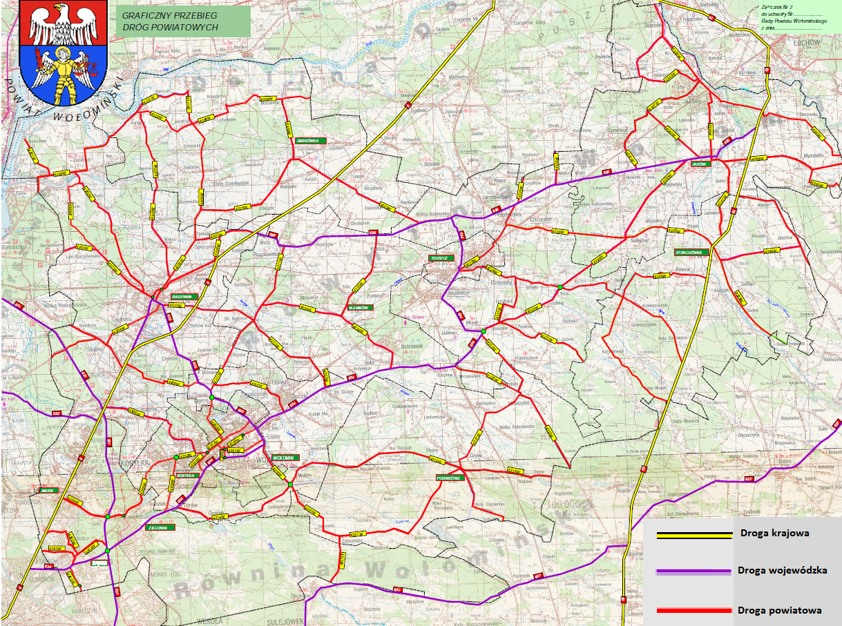
Rysunek 16. Układ drogowy powiatu wołomińskiego (źródło: zał. Nr 2 do Uchwały nr XI-108/2011 Rady Powiatu Wołomińskiego z 26.10.2011r.)
Przez powiat wołomiński przebiegają następujące linie kolejowe:

- linia kolejowa nr 6 relacji Zielonka - Kuźnica Białostocka. Jest to fragment międzynarodowej linii E75 (I Paneuropejski Korytarz Transportowy) łączący Warszawę z Helsinkami. Linia jest w większej części dwutorowa i w całości zelektryfikowana. Stacje i przystanki kolejowe znajdują się w następujących miejscowościach: Zielonka, Kobyłka-Ossów, Kobyłka, Wołomin, Wołomin Słoneczna, Zagościniec, Dobczyn, Klembów, Jasienica, Tłuszcz, Chrzęsne, Mokra Wieś, Szewnica, Urle,
- linia kolejowa nr 449 Warszawa Rembertów - Zielonka. Fragment międzynarodowej linii E75 (I Paneuropejski Korytarz Transportowy),
- linia nr 21 relacji Warszawa Wileńska - Zielonka. Pośrednie stacje i przystanki kolejowe to: Warszawa - Wilno i Ząbki. Linia łączy się z linią nr 6,
- linia kolejowa nr 10 relacji Legionowo - Tłuszcz – Wyszków. Linia jest w całości jednotorowa i zelektryfikowana. Na linii znajduje sie stacja towarowa Emilianów. Od stacji odchodzi bocznica do bazy paliwowej zaopatrywanej w paliwa rurociągiem z rafinerii w Płocku.
- linia kolejowa nr 29 relacji Tłuszcz - Ostrołęka,
- linia kolejowa nr 13 łącząca Krusze i Pilawę. Linia jest jednotorowa, zelektryfikowana. Linia obsługuje jedynie (bardzo niewielki) ruch towarowy oraz podsyły na pociągi osobowe KM. Na linii nie ma żadnych przystanków osobowych,
- linia kolejowa nr 513 Tłuszcz - Jasienica Mazowiecka.

Transport publiczny na terenie powiatu wołomińskiego jest obsługiwany przez kilkudziesięciu przewoźników. Dodatkowo, transport publiczny jest realizowany przez samorząd Miasta Warszawy.
Na terenie powiatu funkcjonuje kilka stałych połączeń autobusowych (linii prywatnych, PKS i ZTM w Warszawie). Ponadto, przez teren powiatu przejeżdżają także autobusy zapewniające relację Warszawa – Wyszków, Wołomin – Mińsk Mazowiecki, Wołomin – Stanisławów. Zagadnienia dotyczące transportu publicznego zostały szczegółowo omówione w „Planie zrównoważonego rozwoju publicznego transportu zbiorowego”, przyjętym Uchwałą Nr VI – 57/2015 Rady Powiatu Wołomińskiego z dnia 16.04.2015r.

Dynamicznie rozwija się transport indywidualny. W 2013 r. w powiecie zarejestrowanych było 144,328 tys. pojazdów samochodów i ciągników, w tym 108,789 tys. samochodów osobowych. Zarejestrowanych jest 6 122 motocykli, 478 autobusów i 21 840 samochodów ciężarowych.

10. STRUKTURA ZABUDOWY I LOKALI

Na terenie powiatu znajduje się 50506 budynków mieszkalnych (dane na dzień 31.12 2014 r., GUS). Ogół zasobów mieszkaniowych liczy 79196 lokali i 322587 izb, które zajmują łączną powierzchnię użytkową 6673265 m². Mieszkań w miastach jest 58860 sztuk, a na terenach wiejskich - 20336 sztuk. W mieszkaniach znajduje się przeciętnie 4,1 izb.

Formy własności lokali są następujące (dane z 31.12.2013 r. – ogół zasobów mieszkaniowych liczył 77412 szt.):

- zasoby spółdzielni mieszkaniowych - 5134 mieszkań (powierzchnia użytkowa wynosiła 242958 m²),
- zasoby zakładów pracy - 137 mieszkań (powierzchnia użytkowa wynosiła 8345 m²),
- zasoby Skarbu Państwa - 141 mieszkań (powierzchnia użytkowa wynosiła 7538 m²),
- zasoby Towarzystwa Budownictwa Społecznego - 428 mieszkań (powierzchnia użytkowa wynosiła 19528 m²),
- zasoby wspólnot mieszkaniowych - 15683 mieszkania (powierzchnia użytkowa wynosiła 861163 m²),
- zasoby osób fizycznych we wspólnotach mieszkaniowych - 15082 mieszkania (powierzchnia użytkowa wynosiła 834604 m²),
- zasoby mieszkaniowe gmin (komunalne) - 2416 mieszkań (powierzchnia użytkowa wynosiła 83230 m²), w tym mieszkania socjalne - 135 mieszkań (powierzchnia użytkowa wynosiła 3380 m²),
- zasoby pozostałych podmiotów i osób prywatnych wynosiły 39021 mieszkań (powierzchnia użytkowa wynosiła 4459031 m²).

Na terenie powiatu znajdowały się 54 pustostany (w zasobach gmin).

